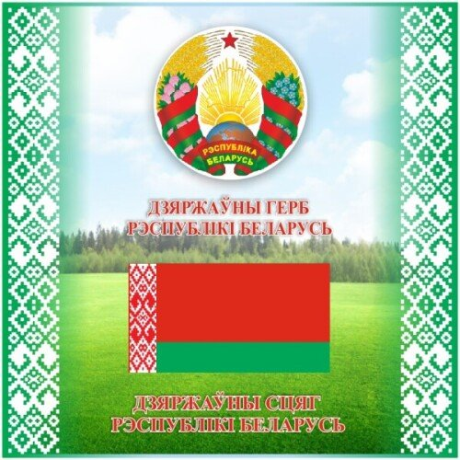
Докшицкий район

Берёзковский сельский совет
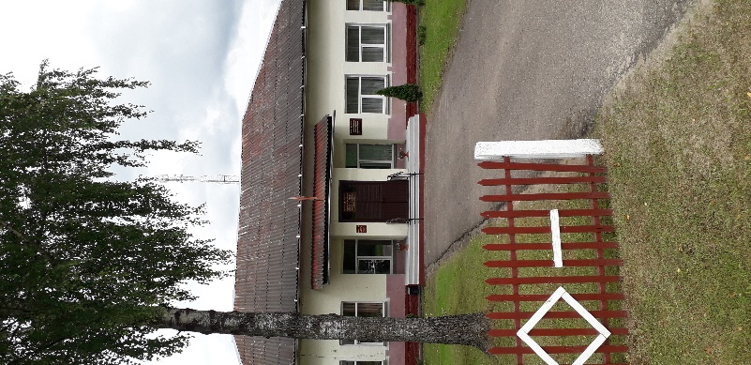

Берёзковский сельсовет образован
20 августа1924 года.

Берёзковский сельский исполнительный комитет
Председатель Славиковская Татьяна Валерьевна
Управляющий делами Авласевич Марина Викторовна
Адрес:211738,агрогородок Берёзки, улица Центральная, 28, Докшицкий район, Витебская область
Тел.8 021575 6445 (35)
Электронная почта: berezkisels@vitobl.by(для служебной переписки)
Режим работы:
Понедельник - пятница
с8.00-13.00
с 14.00–17.00
Выходные дни: суббота, воскресенье, государственные праздники

Графикличногоприемаграждан, их представителей, представителей юридических лиц председателем и управляющим делами
Берёзковского сельского исполнительного комитета
Фамилия, имя , отчество должностного лица, осуществляющего личный прием | Дни личного приема | Время личного приема | Телефон
Славиковская  Татьяна Валерьевна  председатель сельского Совета депутатов, исполнительного комитета | первая среда месяца | 15⁰⁰-20⁰⁰ | 8(02157) 5 64 45
 | третья, пятая среда месяца | 8⁰⁰-13⁰⁰
Авласевич  Марина Викторовна  управляющий делами | вторая, четвертая среда месяца | 8⁰⁰-13⁰⁰ | 8 (02157) 5 64 35

На время отсутствия председателя личный прием ведет управляющий делами сельисполкома. Предварительная запись на личный прием осуществляется по телефону 8 (02157) 5 64 35 понедельник-пятница с 8⁰⁰ до 17⁰⁰, перерыв с 13⁰⁰ до 14⁰⁰

По вопросам справочно-консультационного характера можно обратиться на «горячую линию» по телефонам: 8 (02157) 5 64 45, 5 64 35понедельник-пятница с 8⁰⁰ до 17⁰⁰, перерыв с 13⁰⁰до 14⁰⁰

Письменные обращения направляются в Берёзковский сельский исполнительный комитет по адресу: 211738, агр. Берёзки ул.Центральная д.28

На основании ст. 25 Закона Республики Беларусь от 18 июля 2011г. №300-З «Об обращениях граждан и юридических лиц» (редакция от 28.06.2022 с изменениями и дополнениями, вступившими в силу с 02.01.2023)электронные обращения подаются посредством государственной единой (интегрированной) республиканской информационной системы учета и обработки обращений граждан и юридических лиц (сайт обращения.бел )

График приема граждан
с заявлениями по вопросам осуществления административных процедур
Понедельник, вторник, четверг, пятница – с 8.00 до 17.00.
Перерыв- с 13.00 до 14.00
Среда с 8⁰⁰ до 20⁰⁰ без перерыва
Предварительное консультирование и предварительная запись заинтересованных лиц по вопросам осуществления административных процедур проводится
Управляющим делами сельского исполнительного комитета
Понедельник, вторник, четверг, пятница – с 8.00 до 17.00.
Перерыв- с 13.00 до 14.00
Среда – с 11.00 до 20.00,перерыв с 15⁰⁰ до 16⁰⁰
по телефону 8 (02157) 5 64 35
Предварительное консультирование и предварительная запись заинтересованных лиц по вопросам осуществления административных процедур проводится управляющим делами сельского исполнительного комитета по телефону 8(02157) 5 64 35

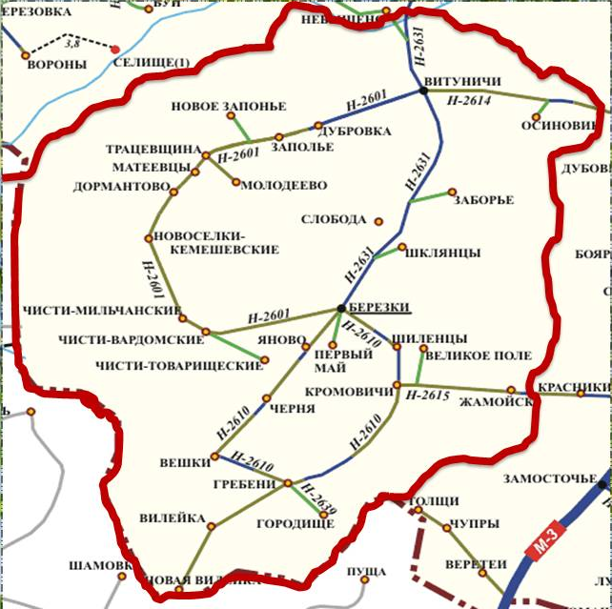
Территория
Сельсовет располагается в юго-восточной части Докшицкого района, на границе с Вилейским и Логойским районами Минской области. Его территория составляет 286 кв.километров. Центр сельсовета – агрогородок Берёзки –находится на расстоянии 31 километра от г.Докшицы, 110 километров от г. Минска и 190 километров от г.Витебска.

Населенныепункты
В состав сельсовета входят 29 населенных пунктов:
агрогородок Берёзки, деревни Великое Поле, Вешки, Вилейка, Витуничи, Городище, Гребени, Дормантово, Дубровка, Жамойск, Заборье, Заполье, Кемешевцы, Кромовичи, Матеевцы, Молодеево, Новая Вилейка, Новое Запонье, Новосёлки-Кемешевские, Осиновик, Первый Май,
Трацевщина, Черня, Чисти–Вардомские, Чисти–Мильчанские, Чисти
–Товарищеские, Шиленцы, Шклянцы, Яново.

Население
Численность населения – 550 человек. Из них 302 – трудоспособное население, 216 - граждане пенсионного возрастаи 32 дети и подростки.

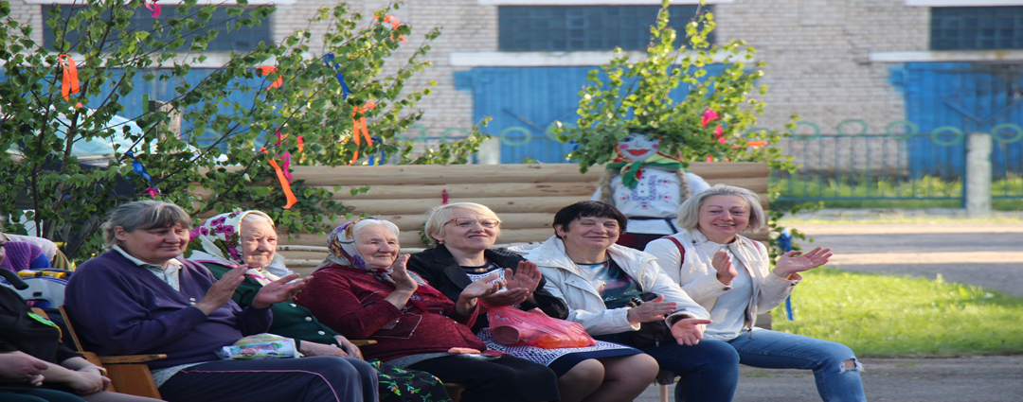

Инфраструктура
Натерриториисельсоветарасположеныследующиеучрежденияи организации:
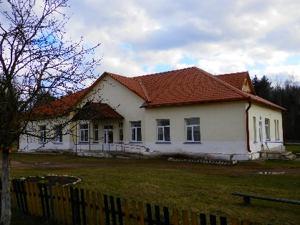
Учреждение здравоохранения«Берёзковская больница сестринского ухода с амбулаторией»(заведующий Чигряй В.М.)
тел. 8(02157)56434);
Витуничский фельдшерско –акушерский пункт (тел.8(02157)59625);

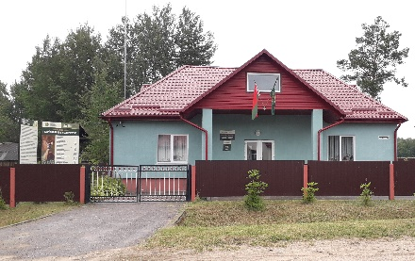

Берёзковское лесничество
(лесничий Глазко Д.В.),
тел.8(02157)56424

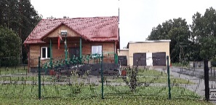

Витуничское лесничество
(лесничий Авласевич П.И.),
тел. 8(02157)59634;

Отделение почтовой связи Берёзки (8(02157)56433);

Отделение почтовой связи Витуничи8(02157)59633);

Берёзковская сельская библиотека–клуб (заведующий
Казимирская В.С. 8(02157)58432);

Торговое обслуживание населения осуществляют три стационарных магазина со смешанным ассортиментом товаров и два автомагазина.

